



Guía para la Elaboración de los Programas de Estudio de la Dirección General del Bachillerato


¿Cómo funciona esta guía?

Esta guía surge de la Coordinación Académica de la DGB con la finalidad de apoyar al personal docente y directivo de los Colegios de Bachilleres Estatales responsables de la actualización de los Programas de Estudio; busca dar una orientación sobre las consideraciones que deben tomar para llevar a cabo dicha acción.

Instrucciones de uso: 1. Observa las imágenes, en algunas de ellas encontrarás
errores comunes que se cometen durante la elaboración de
los programas de estudio y la forma de corregirlos.
- Algunas imágenes tienen señalizaciones, toma en cuenta esa información para facilitar la elaboración de los programas.
- Pon atención en los distintos esquemas, ya que son
pequeñas fórmulas que te ayudarán a crear las
competencias, los propósitos y los aprendizajes esperados.
- Si tienes dudas, nuevamente consulta los Lineamientos Psicopedagógicos del Componente de Formación que se
esté trabajando.

Antes de empezar se debe…





Leer completamente los Lineamientos Psicopedagógicos del Componente de
Formación que se esté trabajando.
Comprender que la actualización de los programas de estudio es un trabajo colaborativo.
Tener a la mano todos los materiales necesarios para trabajar.













¡Reconoce todos los apartados que integran el programa y toma en cuenta estos consejos:

Revisa el paginado

Portada

Índice
Confirma que las competencias tengan la estructura correcta en los programas de formación para el trabajo.

Fundamentación

Cuida que el enfoque disciplinar esté completo

Escríbelas exactamente como lo establecen los lineamientos psicopedagógicos.

Competencias genéricas y disciplinares básicas

Relación de bloques del programa con los contenidos del Nuevo Modelo Educativo de cada asignatura

Desarrollo de bloques

Evaluación

Fuentes de consulta

Corrobora que los contenidos del programa sean actuales, pertinentes y cumplan con los objetivos generales del Bachillerato

Créditos

Directorio
Deben ser incluidas las autoridades educativas de la DGB




¿Por dónTdehacnomkesn! zamos?

Revisa que en todos los programas el nombre y la carga horaria de asignatura o submódulo (en capacitaciones) sea exactamente igual al Mapa Curricular autorizado al colegio.

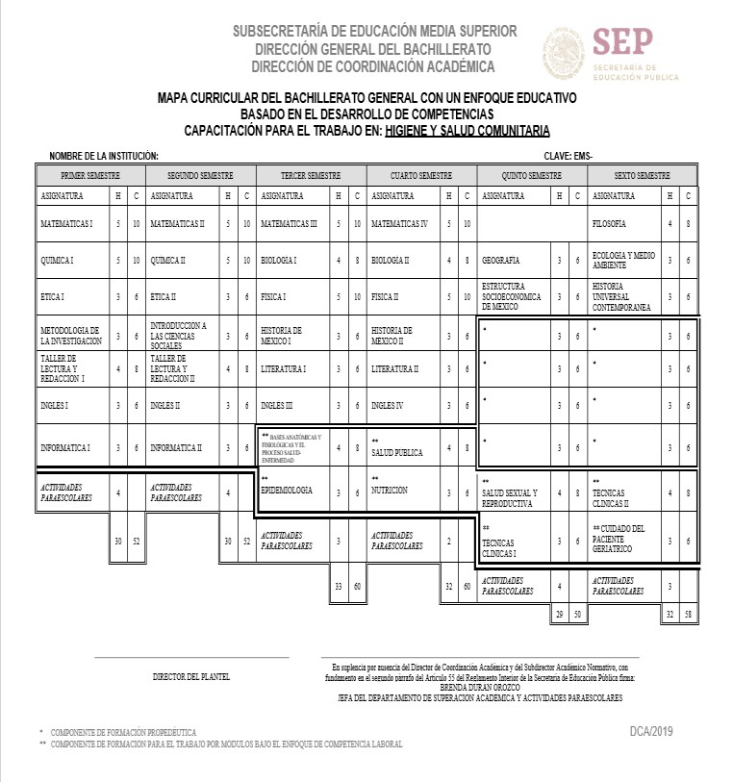


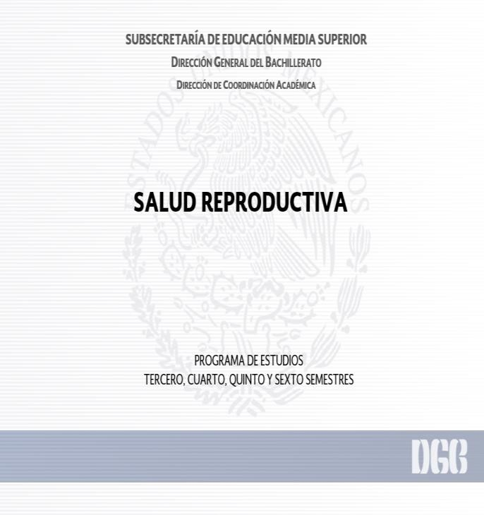




Aquí dice “Salud Sexual y Reproductiva

Coloca aquí el nombre del Colegio de Bachilleres al que perteneces.

Aquí dice: Salud Reproductiva NO coincide

El Enfoque Disciplinar
 Debe contener:
▧ Una argumentación que fundamente el contenido y pertinencia de la asignatura o capacitación.
▧ El Propósito general de la asignatura o capacitación con todos sus elementos (mira la diapositiva #13)
▧ Una justificación del campo disciplinar o campos solo en caso de las capacitaciones.
▧ La descripción de sus contenidos.
▧ Su desarrollo deber ser breve, claro y general.
▧ Solo en el caso de las capacitaciones las normas técnicas vigentes.

Sobre el uso de los verbos y el nivel taxonómico…

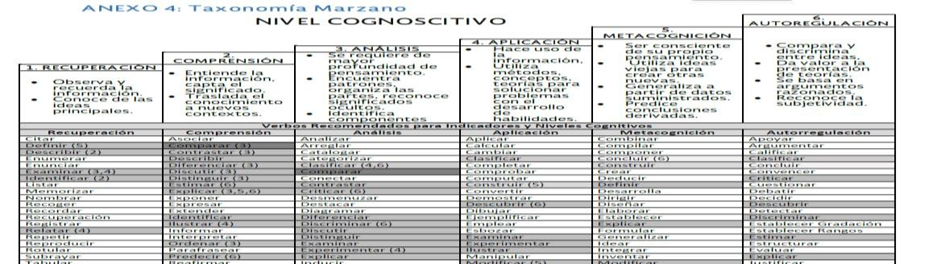





Una taxonomía es una clasificación de los objetivos de una acción educativa y sirven como punto de partida para el diseño de objetivos de aprendizaje.

Recuerda que responden al nivel de complejidad que tienen los propósitos generales, competencias, propósitos de bloque, etc.

Su uso es como una pirámide, el propósito general está en la cima y los demás elementos están por debajo de él, ayudando para que éste se cumpla.

En el momento de elegir tus verbos en el anexo cuatro de tus lineamientos psicopedagógicos, recuerda que una habilidad puede estar en diferentes niveles taxonómicos, pero nunca por encima de un Propósito General, Propósito de Módulo/ Bloque o Aprendizaje Esperado.

Para usar las taxonomías de forma correcta…

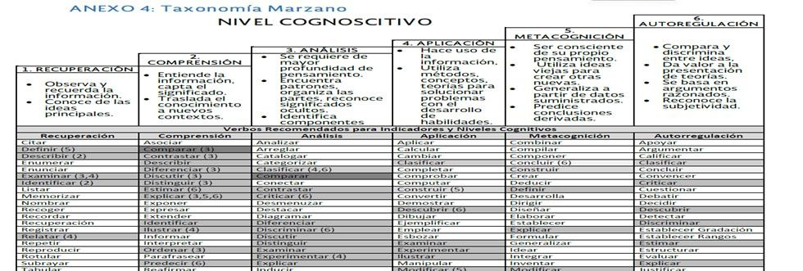



El anexo tiene varios verbos sombreados y con números al lado, esto significa que se repiten en las distintas columnas. Por lo tanto tienen un nivel de complejidad distinto, ELIGE EL MÁS ADECUADO.

Ejemplo. El verbo “Explicar” se repite en la columna 2,3,5,6
Si se elige el nivel 3 sólo se llegará a una acción de análisis como se observa en la foto, pero si se elige un nivel 6 la acción es lograr procesos de autoregulación, entonces el mismo verbo tiene una complejidad diferente.


Las taxonomías permiten que el programa tenga una progresión y te ayudan a clarificar lo que se pretende lograr durante su ejecución. Por lo tanto se espera que en los últimos bloques o módulos tengan niveles más altos de complejidad de acuerdo a la taxonomía propuesta.

ES NECESARIO QUE SÓLO UTILICES LAS TAXONOMÍAS QUE ESTÁN EN LOS LINEAMIENTOS PSICOPEDAGÓGICOS.

Escribe la temática o título que engloba lo que se abordará en el módulo o bloque.

¡NO OLVIDES!
Nunca inicia con un verbo

¡AQUÍ!
Cambia la palabra bloque o módulo dependiendo del componente que estés trabajando.

¡¡¡Pon atención!!!

El propósito debe tener la estructura establecida y considerar los elementos de todo el bloque o módulo, es por eso que su nivel taxonómico siempre debe ser igual o mayor a los aprendizajes esperados.

¡RECUERDA!
SIEMPRE INICIA CON UN VERBO

Ajusta las horas definidas para el bloque o submódulo de acuerdo al componente que estés trabajando. Considera los temas a tratar, los propósitos etc.

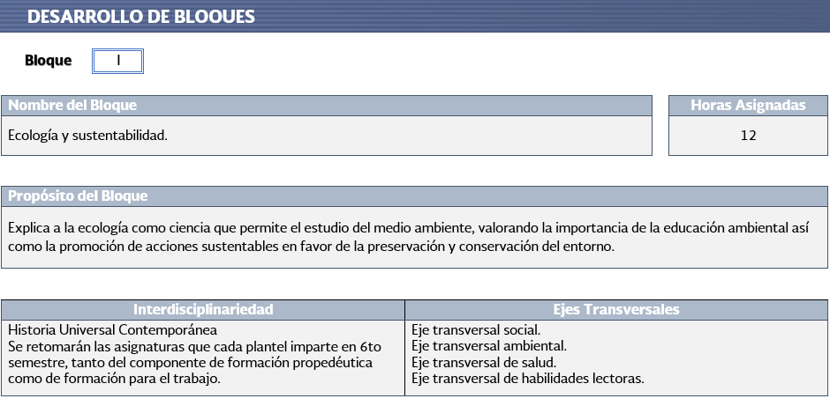












EN INTERDISCIPLINARIEDAD PONDRÁS
Todas las asignaturas del mismo semestre con las que se relaciona el bloque o módulo.
Para los componentes básico y propedéutico se escriben SIEMPRE estos 4 ejes

DGB/DCA/2019

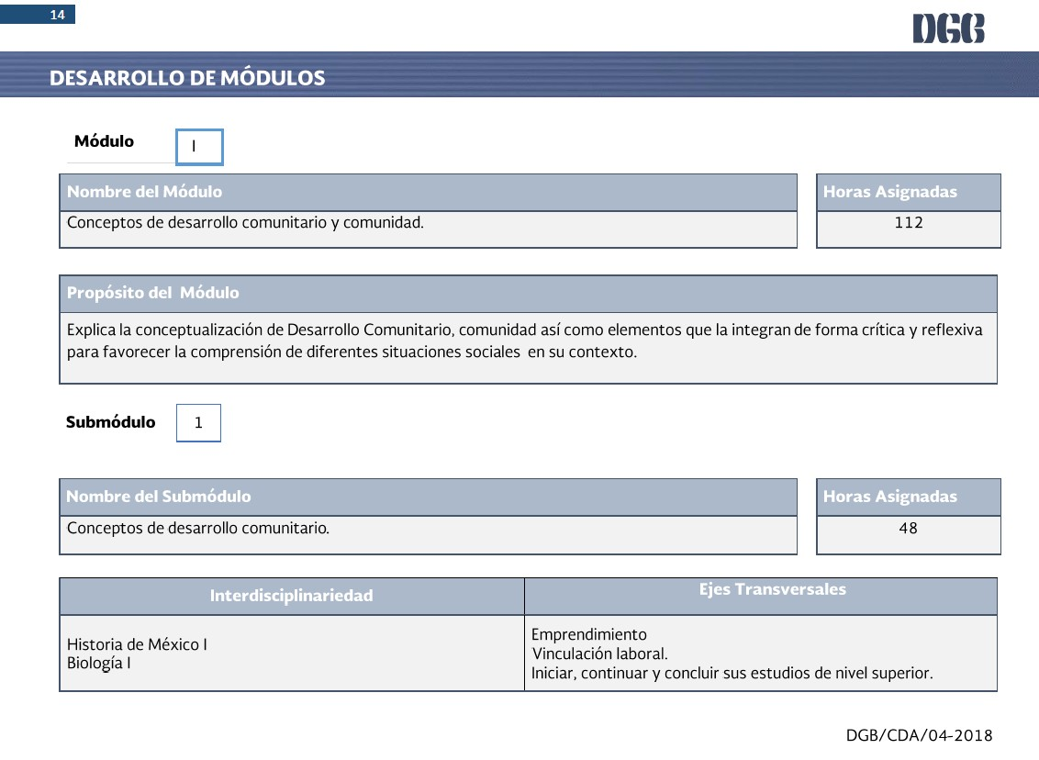








En las capacitaciones hay pequeñas diferencias… ¡Tómalas en cuenta!

Este número incluye las horas totales de los submódulos que componen cada módulo.

¡RECUERDA!

Para los programas de capacitación puedes incluir hasta dos propósitos por módulo.

Los submódulos deben ser escritos con números arábigos

Analiza bien el número de horas para cada submódulo

Para los programas del componente de formación para el trabajo SIEMPRE se
escriben estos 3 ejes.




¿Cómo construyo los Propósitos, Competencias Profesionales Básicas (solo

capacitaciones) y Aprendizajes Esperados?

DGB/DCA/2019

Reflexiona sobre cómo se elabora un propósito (Básico, Propedéutico o de Capacitación) y
si es necesario has diversos ejercicios donde utilices la siguiente fórmula

Verbo ¿Qué? ¿Cómo?
¿Para qué?



Considerando el contexto.
Incluye la actitud/es que se van a fomentar en cualquiera de estos rubros.

Ejemplo:
¡No olvides!

Las competencias profesionales básicas se construyen de la misma forma que el propósito general y pueden ser de igual o de menor nivel taxonómico pero nunca superiores a éste.

En el primer ejemplo: El propósito tiene el verbo “Diseña”, responde la pregunta del
¿Qué diseña?, el ¿Cómo lo diseña?, incluye las actitudes, sin embargo no responde
la pregunta ¿Para qué lo diseña? Y no considera su contexto.



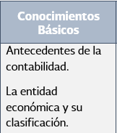
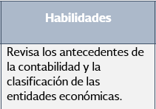
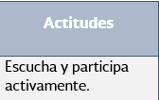
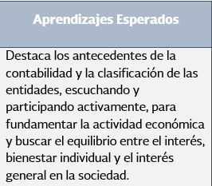
DGB/DCA/2019

DESTACA

Toma en consideración que los Aprendizajes Esperados …



DEBEN basarse situaciones de la vida en el ámbito individual, social y profesional y TIENEN que CONSIDERAR SU CONTEXTO para favorecer el aprendizaje significativo en el estudiantado. Por lo que cada uno de los elementos deberán reflejarse en la redacción del aprendizajes esperado como se observa en el siguiente ejemplo:
RECUERDA
Debe incluirse la finalidad y el contexto.
Aprendizaje
Esperado




VERBO
Conocimientos
Habilidades
Actitudes

Analiza lo que se pide en cada uno de los componentes.

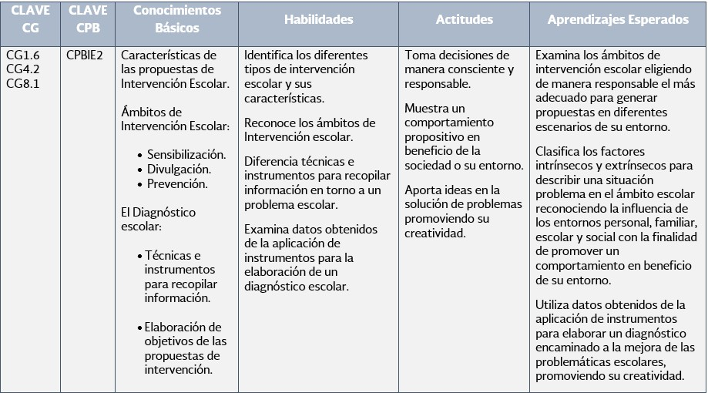
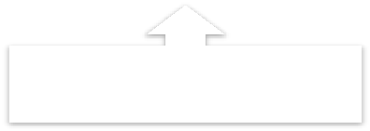


Claves
Clave de las competencias debidamente relacionadas con el contenido del bloque o módulo.

Conocimientos Obedecen un orden o secuencia lógica, son relevantes y pertinentes a la disciplina.
Observa que el nivel taxonómico de las habilidades siempre es menor a los aprendizajes esperados

Habilidades
Dan respuesta en su totalidad al conocimiento. El verbo considera la gradualidad de las taxonomías y la intencionalidad, es menor a los aprendizajes esperados y al propósito.

Actitudes
Atienden al saber ser y saber convivir, son disposiciones específicas a la acción orientada por los valores, deben ser pertinentes y acordes al desarrollo de habilidades, aprendizajes esperados y propósito del bloque o módulo

Aprendizajes esperados
Muestran los resultados que el estudiantado debe demostrar en situaciones reales de la vida, son la suma de: Conocimientos + Habilidades + Actitudes = Aprendizajes Esperados El nivel de complejidad es superior al mostrado en las habilidades, sin rebasar al propósito, dan respuesta en su totalidad al desarrollo del bloque.

Selecciona la bibliografía correcta:


Básica

Fuentes que contengan todos o la mayoria de los temas contemplados en el programa.

Para programas del componente básico y propedéutico solo serán 3 libros de bibliografía básica.

Para las capacitaciones máximo 2 libros por módulo.

No mayor a 5 años de antigüedad. Incorporar el Número Internacional Normalizado del Libro (ISBN)

Presentarse con la siguiente estructura Nombre completo del autor(a) comenzando por el apellido + Año + nombre completo del libro+ edición (si la tiene)+País+ Nombre de la editorial + ISBN.

Solo en caso extraordinario donde el uso de alguna fuente sea considerada un clásico o libro fundamental para la asignatura o materia se podrá incluir mayores a 5 años de antigüedad

Complementaria
Incorporar el Número Internacional Normalizado del Libro (ISBN)
Presentarse con la siguiente estructura Nombre completo del autor(a) comenzando por el apellido + Año + nombre completo del libro+ edición (si la tiene)+País+ Nombre de la editorial + ISBN.
Todos los libros que consideren necesarios para complementar la bibliografía básica.

Electrónica

La presentación de las fuentes electrónicas dependerá si son páginas web, revistas, artículos, etc. presentarlos de acuerdo al
formato APA. Verificar que están vigentes y pueden abrirse con facilidad.

NOTA: Revisa a profundidad los Lineamientos Psicopedagógicos.



Plae your screenshot here

EN EL DIRECTORIO INCLUYE A LAS
AUTORIDADES EDUCATIVAS DE LA DGB EN LA ÚLTUMA PÁGINA COMO LO MUESTRA LA IMAGEN.

Consideraciones para elaborar los programas de estudio



Los programas deberán realizarse preferentemente con el formato propuesto por la DGB.

En todos los programas la cantidad de horas mencionada en los datos de la asignatura debe coincidir con la sumatoria descrita en el bloque o submódulos del programa.
El nombre del programa, carga horaria y crediticia del mismo, deben coincidir con el Mapa Curricular autorizado al Colegio.



El contenido del Enfoque de la Disciplina deberá representar de manera breve y precisa la intención y contenidos de todo el programa.
La portada deberá contener el nombre del Colegio de Bachilleres que elabora.


El programa debe responder a los diferentes contextos del estudiantado.

